PLANO DE AULA
Aula 11 | Tempo estimado: 1 hora e 30 minutos | Faixa-Etária: Game Starter
Tipo da atividade: No computador
Ferramenta(s): Godot

Conteúdos
- Movimentação do player e Assets.

Objetivos
- Criar um novo projeto 2D;
- Movimentação do player;
- Baixando Assets.

Estratégias e atividades
- Instalando dependências:
  - Entre neste link https://game-endeavor.itch.io/mystic-woods e baixe a versão gratuita dos assets;
  - Clique na pasta nova e abra com o winrar (só clicar duas vezes) e deixe aberta por enquanto

- Crie um novo projeto 2D.

- Configurando resolução do jogo.
  - Clique em project settings > display > window e mude o viewport width para 320 e viewport height para 180;
  - Para a próxima configuração marque a opção advanced settings;
  - Ainda em Window mode o window width override para 1280 e o window height override para 720;
  - Window > Stretch > mode muda de para canvas_items.

- Adicionando os sprites no jogo.
  - Crie todas essas pastas;
  - Dentro de tilesets coloque as pastas floors e walls.
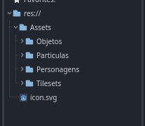

- Arraste os asstes que foram abertos no winrar para as determinadas pastas:
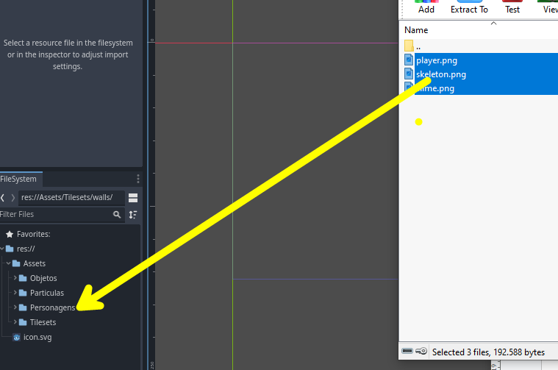

- Configurando textura do nosso projeto.
  - Project settings > Rendering > Textures > Texture Filter mude para Nearest.

- Iniciando nossa progamação do personagem
  - Clique no para Adicionar um novo nó a esta cena que ainda não nomeamos;
  - Adicione primeiro todos estes nos CharcterBody2D, Sprite2D e CollisionShape2D;
  - Clique em sprite 2D e arraste o player.png para dentro de textura.
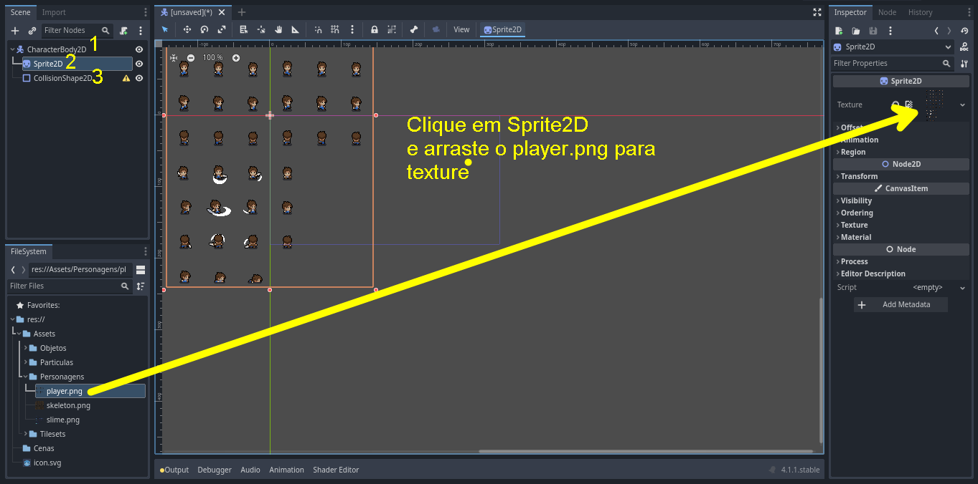

- Ainda com o Sprite2D selecionado, use estas configurações para o Sprite2D;
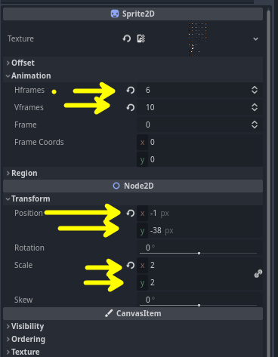

- Salvando a cena aperte ctrl + S e salve a cena, você também pode criar um pasta chamada cena para salvar cenas futuras.
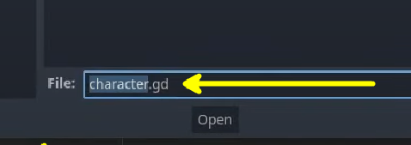

- Agora com o CollisionShape2d selecionado use está configurações.
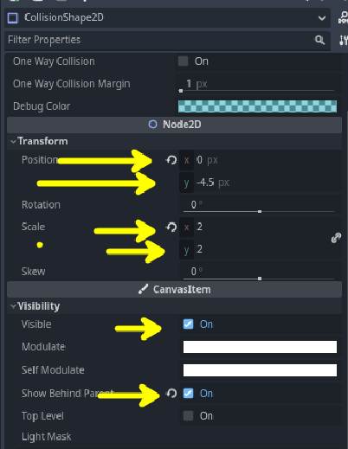

- Adicionando script no player.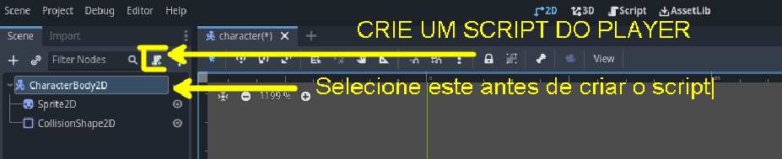
  - E depois clique em criar e pronto… você também pode criar uma pasta chamada scripts para guardar os scripts.

- Scripts disponíveis no Github (Aula 11).
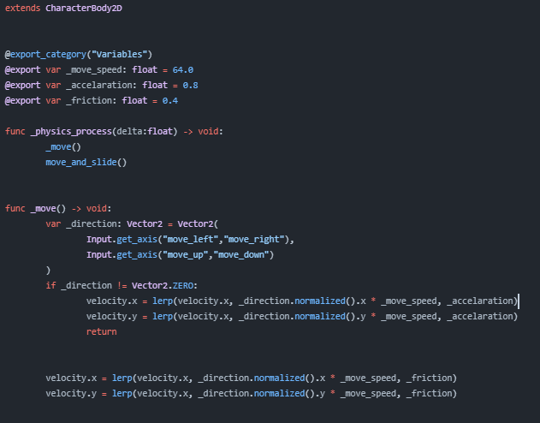

- Configurando Inputs.
  - Project Settings > InputMap.
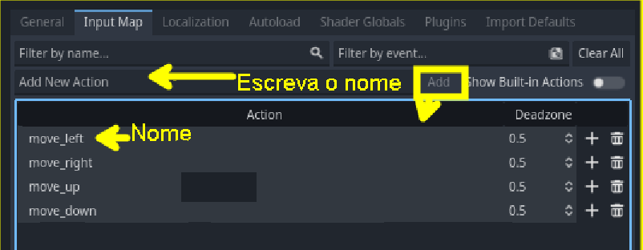
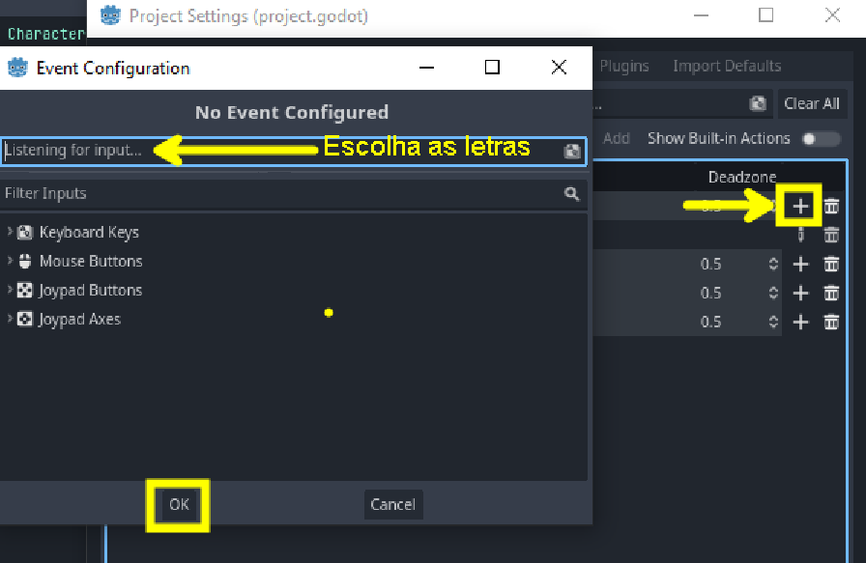

- Se tudo deu certo deve ficar assim.
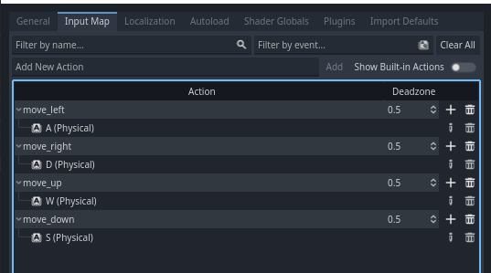

- Agora seu player já está andando.

Recursos
- Computador, internet, Godot instalado.

Observação
- O projeto utiliza o Godot 4.0 https://godotengine.org/download/windows/
- Será um jogo estilo RPG visto de cima.

Tarefas
- Jogar um jogo do estilo RPG que estamos fazendo e contar sua experiência, e o que tirou de inspiração do jogo.

